**NHẬP MÔN CÔNG NGHỆ PHẦN MỀM**

**TÀI LIỆU THIẾT KẾ**

*Yêu cầu nhóm sinh viên hoàn thành tài liệu thiết kế cho đồ án đã được giao theo biểu mẫu đính kèm.*

Bộ môn Công nghệ phần mềm

Khoa Công nghệ thông tin

Đại học Khoa học tự nhiên TP HCM

**MỤC LỤC**

1 Bảng đánh giá thành viên 2

1 Mô hình quan niệm 3

2 Thiết kế kiến trúc 4

2.1 Sơ đồ lớp (Class Diagram) 4

2.2 Đặc tả các lớp đối tượng 5

2.2.1 Lớp Người dùng 5

2.2.2 Lớp Nhân viên 5

2.2.3 Lớp Sách 6

2.2.4 Lớp Phiếu mượn sách 7

2.2.5 Lớp Độc giả 7

3 Thiết kế dữ liệu 9

3.1 Sơ đồ dữ liệu 9

3.2 Đặc tả dữ liệu 10

3.2.1 NguoiDung 10

3.2.2 NhanVien 10

3.2.3 Sach 10

3.2.4 DocGia 11

4 Thiết kế giao diện người dùng 12

4.1 Sơ đồ và danh sách màn hình 12

4.2 Đặc tả các màn hình giao diện 13

4.2.1 Màn hình “Trang chủ” 13

4.2.2 Màn hình “Thêm nhân viên” 14

4.2.3 Màn hình “Thêm độc giả” 15

4.2.4 Màn hình “Thêm sách” 16

4.2.5 Màn hình “Tra cứu sách” 17

4.2.6 Màn hình “Mượn sách” 18

4.2.7 Màn hình “Trả sách” 19

4.2.8 Màn hình “Ghi nhận mất sách” 20

4.2.9 Màn hình “Phiếu thu tiền phạt” 21

4.2.10 Màn hình “Báo cáo” 22

**TÀI LIỆU THIẾT KẾ**

Tài liệu tập trung vào các chủ đề:

* Tạo ra tài liệu thiết kế phần mềm.
* Hoàn chỉnh tài liệu thiết kế phần mềm với các nội dung:

Hiển thị dữ liệu phức tạp

* DataGridView
  + Mô hình quan niệm
  + Thiết kế kiến trúc
  + Thiết kế dữ liệu
  + Thiết kế giao diện người dùng
* Đọc hiểu tài liệu thiết kế phần mềm.

# Bảng đánh giá thành viên

|  |  |  |  |
| --- | --- | --- | --- |
| **MSSV** | **Họ Tên** | **% đóng góp (tối đa 100%)** | **Chữ ký** |
| 21880028 | Thìn Phổ Độ |  |  |
|  |  |  |  |
|  |  |  |  |
|  |  |  |  |

# Mô hình quan niệm

# Thiết kế kiến trúc

## Sơ đồ lớp (Class Diagram)

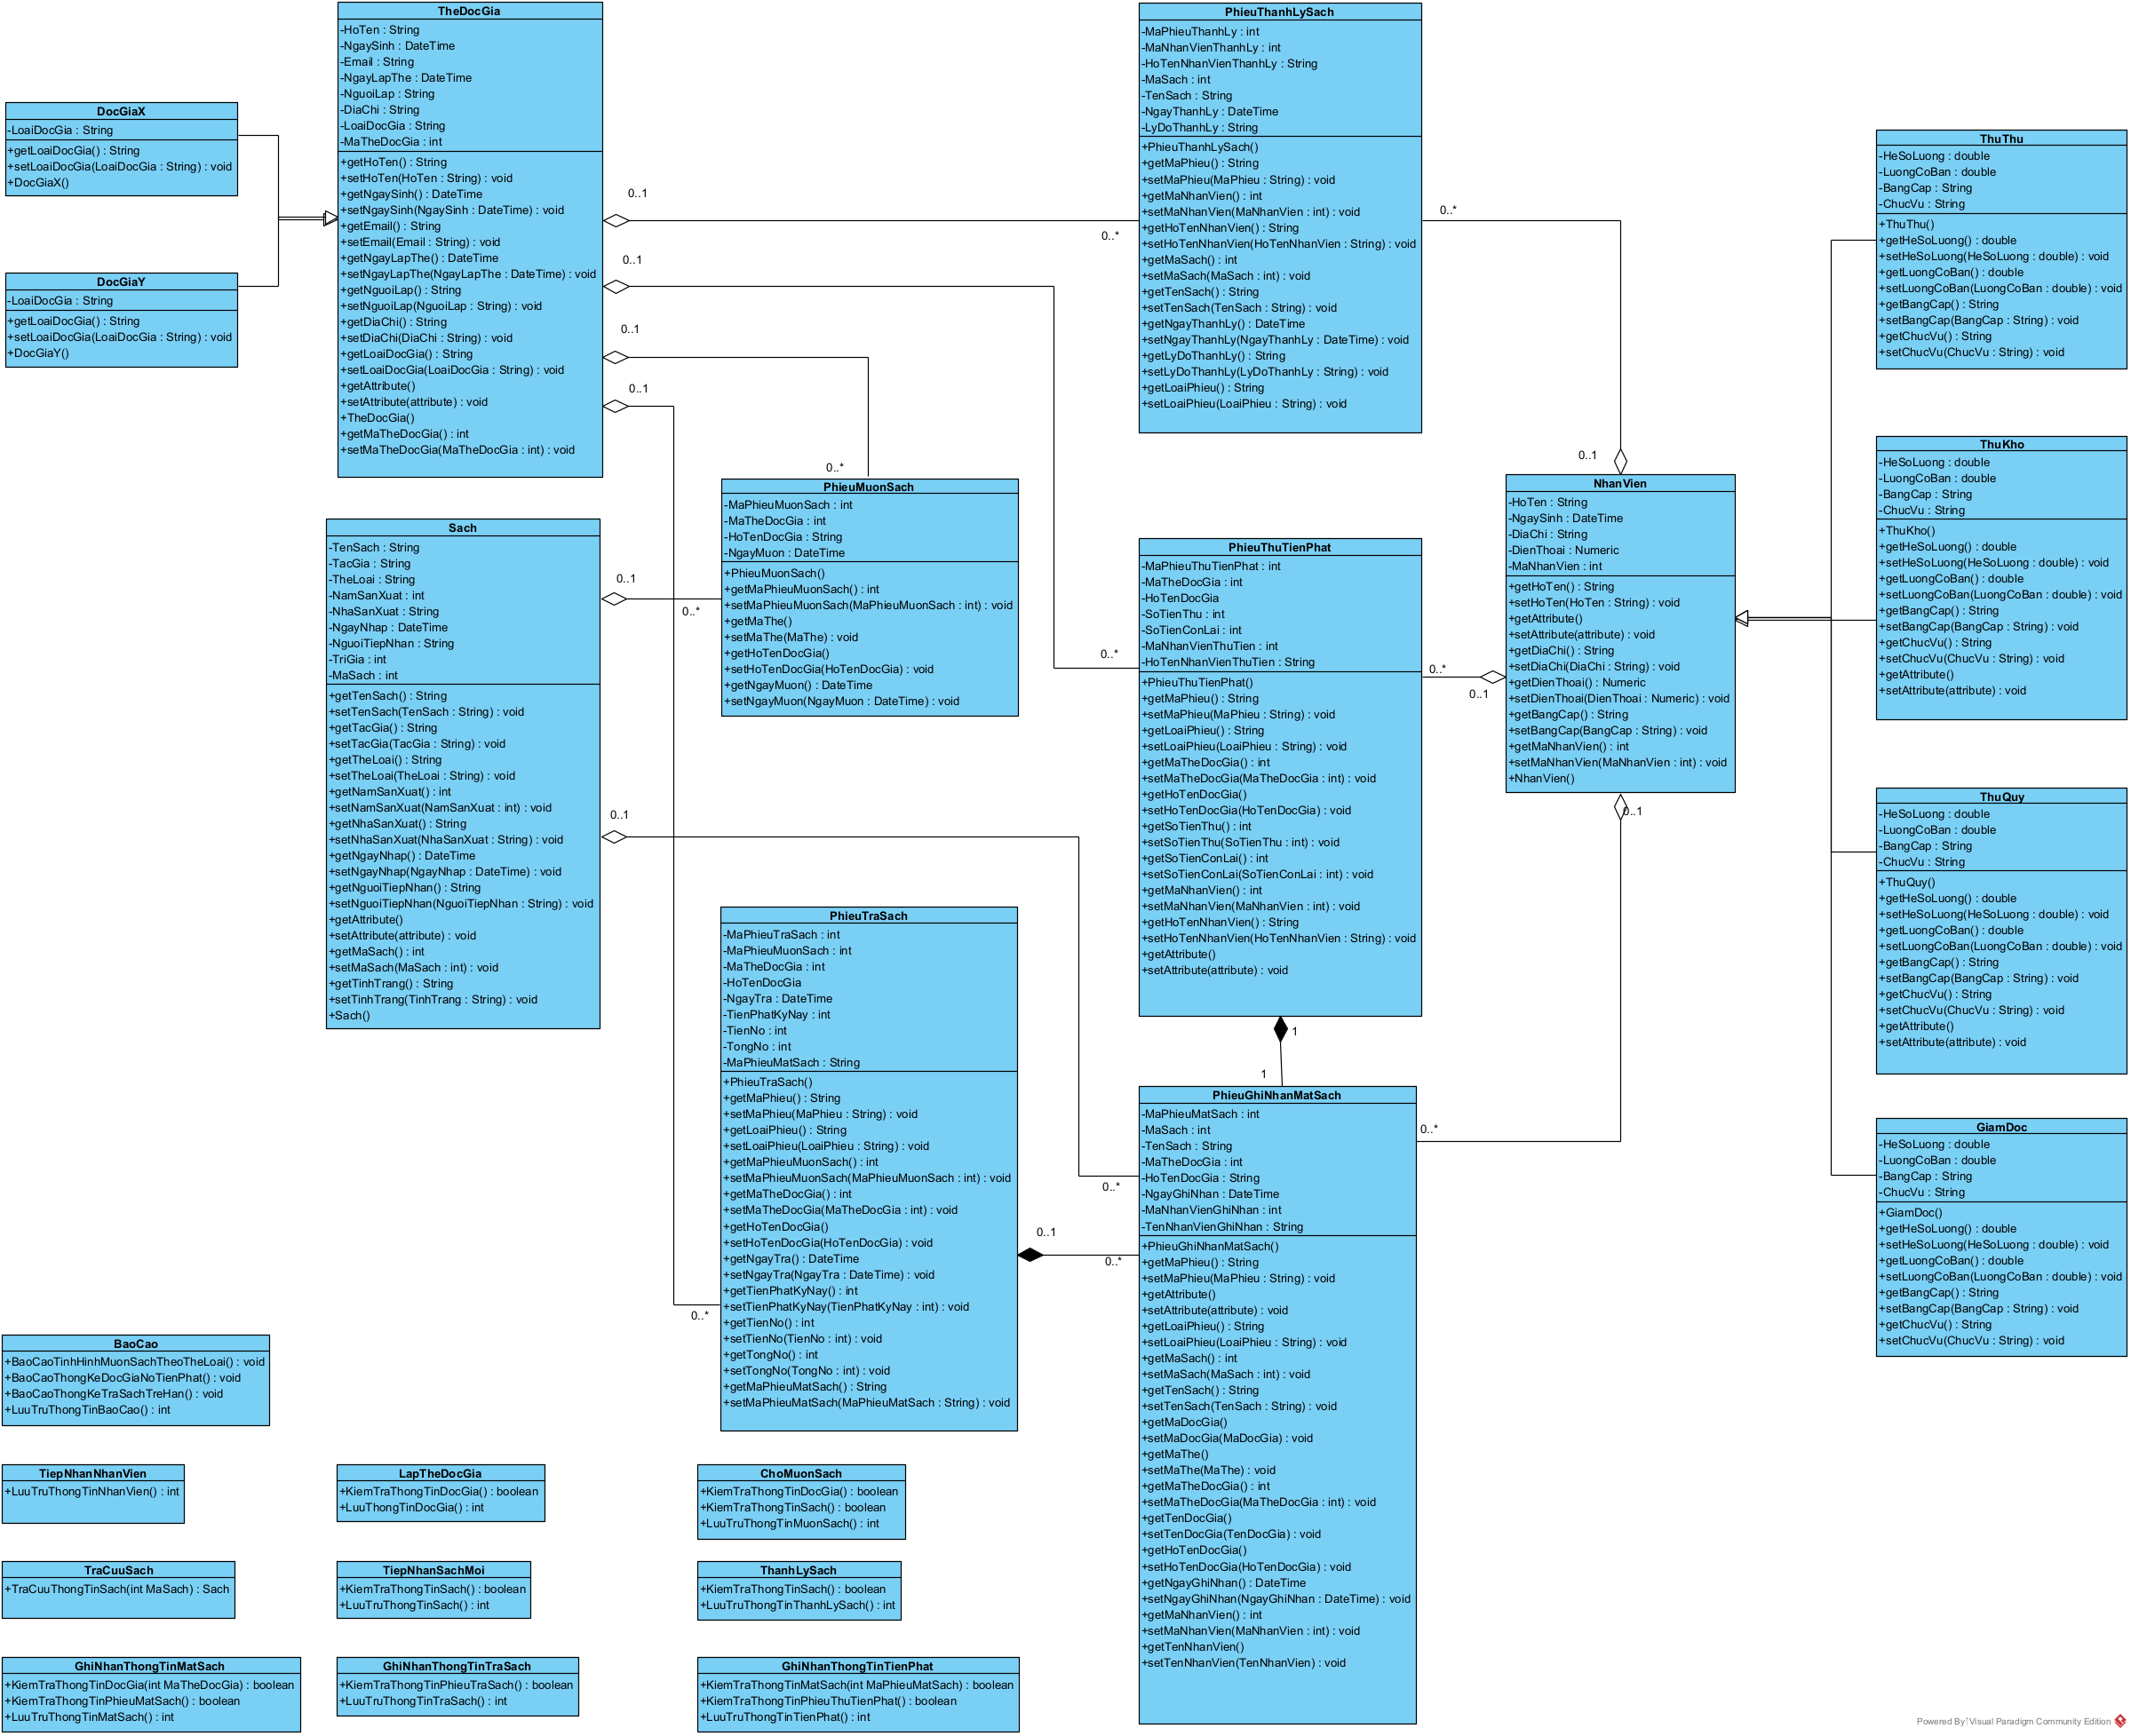

## Đặc tả các lớp đối tượng

### Lớp Người dùng

* Danh sách các thuộc tính:

|  |  |  |  |  |
| --- | --- | --- | --- | --- |
| **STT** | **Tên thuộc tính** | **Loại** | **Ràng buộc** | **Ý nghĩa** |
| 1 | HoTen | Protected | String | Họ và Tên người dùng |
| 2 | NgaySinh | Protected | DateTime | Người sinh người dùng |
| 3 | DiaChi | Protected | String | Địa chỉ người dùng |
| 4 | DienThoai | Protected | Numeric | Số điện thoại người dùng |
| 5 | Email | Protected | String | Email của người dùng |
| 6 | VaiTro | Protected | String | Vai trò của người dùng |

* Danh sách các tránh nhiệm chính:
  + Đăng nhập: đăng nhập người dùng vào hệ thống
  + Đăng ký: đăng ký người dùng mới cho hệ thống. Được cài đặt lại cho các lớp đối tượng kế thừa
  + Đăng xuất: đăng xuất người dùng khỏi hệ thống

### Lớp Nhân viên

* Được kế thừa từ lớp Người dùng
* Danh sách các thuộc tính:

|  |  |  |  |  |
| --- | --- | --- | --- | --- |
| **STT** | **Tên thuộc tính** | **Loại** | **Ràng buộc** | **Ý nghĩa** |
| 1 | HoTen | Protected | String | Họ và Tên nhân viên  Kế thừa từ lớp cha là “Người dùng” |
| 2 | NgaySinh | Protected | DateTime | Người sinh nhân viên  Kế thừa từ lớp cha là “Người dùng” |
| 3 | DiaChi | Protected | String | Địa chỉ nhân viên  Kế thừa từ lớp cha là “Người dùng” |
| 4 | DienThoai | Protected | Numeric | Số điện thoại nhân viên  Kế thừa từ lớp cha là “Người dùng” |
| 5 | Email | Protected | String | Email của nhân viên |
| 6 | BangCap | Protected | String | Bằng cấp của nhân viên |
| 7 | VaiTro | Protected | String | Vai trò của nhân viên  Kế thừa từ lớp cha là “Người dùng” |

* Danh sách các trách nhiệm chính:
  + Đăng nhập: đăng nhập nhân viên vào hệ thống. Được cài đặt lại kế thừa từ lớp Người dùng
  + Đăng xuất: đăng xuất nhân viên khỏi hệ thống. Được cài đặt lại kế thừa từ lớp Người dùng

### Lớp Sách

* Danh sách các thuộc tính

|  |  |  |  |  |
| --- | --- | --- | --- | --- |
| **STT** | **Tên thuộc tính** | **Loại** | **Ràng buộc** | **Ý nghĩa** |
| 1 | TenSach | Public | String | Tên của Sách |
| 2 | TacGia | Public | String | Tác giả của Sách |
| 3 | TheLoai | Public | String | Thể loại của Sách |
| 4 | NamXuatBan | Public | Int | Năm xuất bản của Sách |
| 5 | NhaXuatBan | Public | String | Nhà xuất bản của Sách |
| 6 | NgayNhap | Public | DateTime | Ngày nhập kho của Sách |
| 7 | TriGia | Public | Int | Giá trị của Sách |
| 8 | MaSach | Public | Int | Mã của Sách |

### Lớp Phiếu mượn sách

* Danh sách các thuộc tính:

|  |  |  |  |  |
| --- | --- | --- | --- | --- |
| **STT** | **Tên thuộc tính** | **Loại** | **Ràng buộc** | **Ý nghĩa** |
| 1 | MaPhieuMuonSach | Public | String | Mã phiếu mượn sách |
| 2 | MaTheDocGia | Public | String | Mã của Độc giả |
| 3 | HoTenDocGia | Public | String | Tên của Độc giả |
| 4 | NgayMuon | Public | DateTime | Ngày mượn sách |

* Danh sách các trách nhiệm chính:
  + InPhieu: in phiếu mượn sách ra màn hình

### Lớp Độc giả

* Danh sách các thuộc tính:

|  |  |  |  |  |
| --- | --- | --- | --- | --- |
| **STT** | **Tên thuộc tính** | **Loại** | **Ràng buộc** | **Ý nghĩa** |
| 1 | MaTheDocGia | Public | String | Mã của Độc giả |
| 2 | HoTenDocGia | Public | String | Tên của Độc giả |
| 3 | DienThoai | Public | Int | Số điện thoại của Độc giả |
| 4 | Email | Public | String | Email của Độc giả |
| 5 | TienNo | Public | Float | Số tiền Độc giả đang nợ *(mặc định 0)* |

# Thiết kế dữ liệu

## Sơ đồ dữ liệu

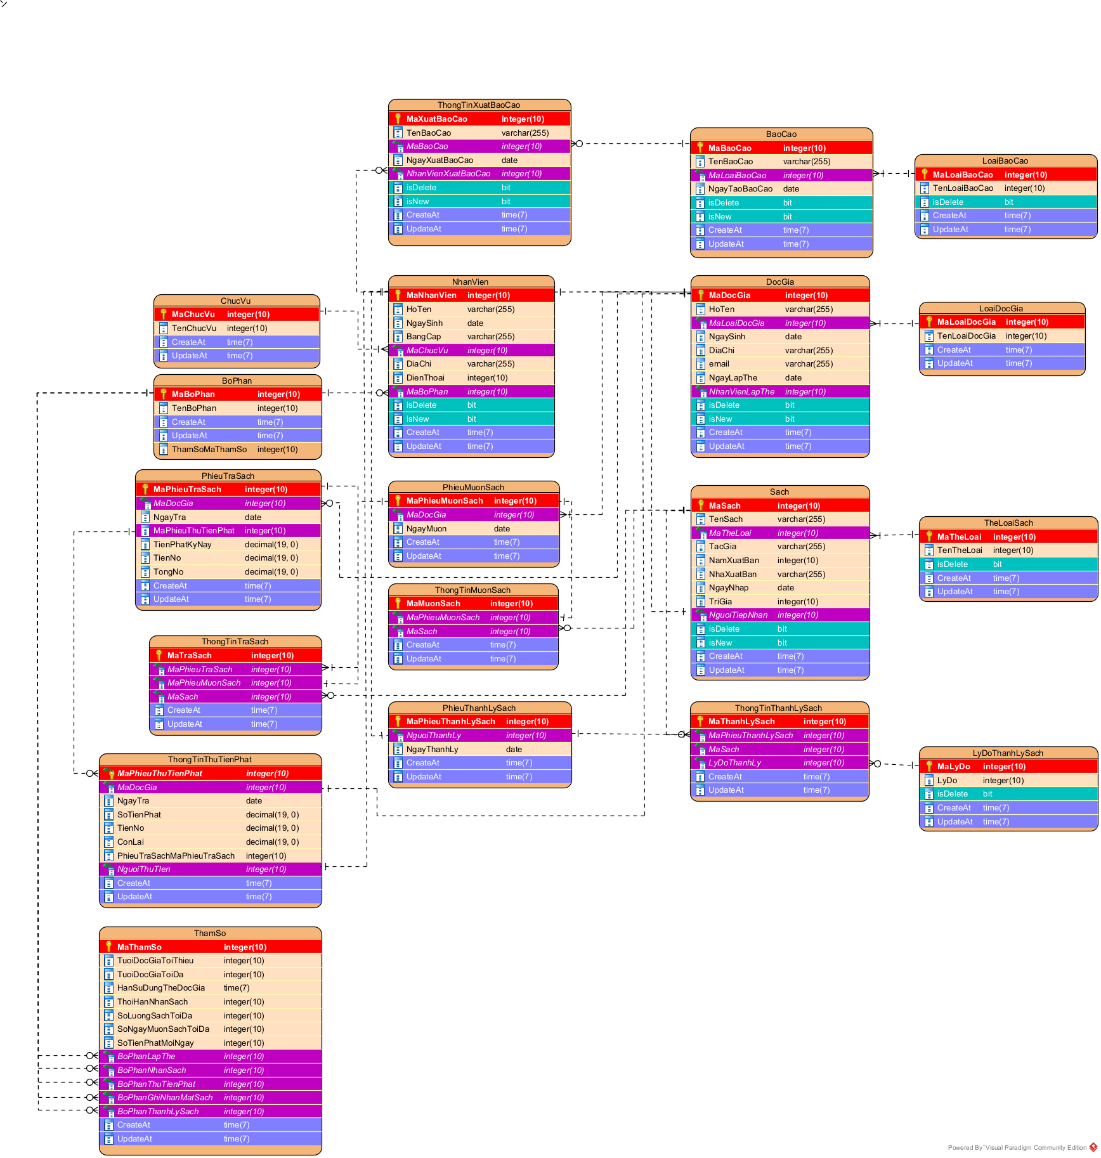

## Đặc tả dữ liệu

### NguoiDung

|  |  |  |  |  |
| --- | --- | --- | --- | --- |
| **STT** | **Tên thuộc tính** | **Kiểu** | **Ràng buộc** | **Ý nghĩa/ghi chú** |
| 1 | MaNguoiDung | Int | Khóa chính | Mã người dùng trong hệ thống |
| 2 | Tên | Varchar(30) | Thuộc tính | Họ và tên của người dùng |
| 3 | DienThoai | Varchar(100) | Thuộc tính | Số điện thoại của người dùng |
| 4 | DiaChi | Varchar(100) | Thuộc tính | Địa chỉ của người dùng |
| 5 | Email | Varchar(50) | Thuộc tính | Email của người dùng |
| 6 | VaiTro | Varchar(100) | Thuộc tính | Vai trò của người dùng |
| 7 | MatKhau | Varchar(100) | Thuộc tính | Mật khẩu của người dùng (đã được mã hóa) |

### NhanVien

|  |  |  |  |  |
| --- | --- | --- | --- | --- |
| **STT** | **Tên thuộc tính** | **Kiểu** | **Ràng buộc** | **Ý nghĩa/ghi chú** |
| 1 | MaNhanVien | Int | Khóa chính /Khóa ngoại | Mã người dùng trong hệ thống.  Đồng thời là khóa ngoại tham chiếu đến Bảng NguoiDung |

### Sach

|  |  |  |  |  |
| --- | --- | --- | --- | --- |
| **STT** | **Tên thuộc tính** | **Kiểu** | **Ràng buộc** | **Ý nghĩa/ghi chú** |
| 1 | MaSach | Int | Khóa chính | Mã của sách |
| 2 | TenSach | Varchar(255) | Thuộc tính | Tên của sách |
| 3 | TacGia | Varchar(255) | Thuộc tính | Tác giả của sách |
| 4 | NamXuatBan | Int | Thuộc tính | Năm xuất bản sách |
| 5 | NhaXuatBan | Varchar(255) | Thuộc tính | Nhà xuất bản sách |
| 6 | NgayNhap | DateTime | Thuộc tính | Ngày nhập kho sách |
| 7 | TriGia | Int | Thuộc tính | Giá trị của sách |
| 8 | NguoiTiepNhan | Int | Khóa ngoại | Mã nhân viên tiếp nhận sách  Khóa ngoại tham chiếu đến Bảng NhanVien |

### DocGia

|  |  |  |  |  |
| --- | --- | --- | --- | --- |
| **STT** | **Tên thuộc tính** | **Kiểu** | **Ràng buộc** | **Ý nghĩa/ghi chú** |
| 1 | MaDocGia | Int | Khóa chính | Mã của độc giả |
| 2 | HoTen | Varchar(255) | Thuộc tính | Họ Tên của độc giả |
| 3 | MaLoaiDocGia | Int | Thuộc tính | Mã loại của độc giả |
| 4 | NgaySinh | DateTime | Thuộc tính | Ngày sinh của độc giả |
| 5 | DiaChi | Varchar(255) | Thuộc tính | Địa chỉ của độc giả |
| 6 | NgayLapThe | DateTime | Thuộc tính | Ngày lập thẻ độc giả |
| 7 | Email | Varchar(255) | Thuộc tính | Email của độc giả |
| 8 | NhanVienLapThe | Int | Khóa ngoại | Mã nhân viên tạo thẻ độc giả  Khóa ngoại tham chiếu đến Bảng NhanVien |

# Thiết kế giao diện người dùng

## Sơ đồ và danh sách màn hình

|  |  |  |
| --- | --- | --- |
| **STT** | **Tên màn hình** | **Ý nghĩa/ Ghi chú** |
| 1 | Trang chủ | Người dùng được điều hướng đến trang chủ sau khi đăng nhập thành công.  Người dùng có thể truy cập đến các chức năng khác nhau để sử dụng theo nhu cầu. |
| 2 | Thêm nhân viên | Dùng để xem, xóa và sửa thông tin nhân viên. |
| 3 | Thêm độc giả | Dùng để xem chi tiết, thêm, xóa và sửa thông tin độc giả |
| 4 | Thêm sách | Xem, thêm, xóa, sửa thông tin sách hiện có trong nhà sách |
| 5 | Tra cứu sách | Tìm kiếm và xem thông tin sách hiện có trong thư viện  Có thể đến màn hình “Thêm sách” để sửa & cập nhật thông tin sách |
| 6 | Mượn sách | Dùng để thêm, cập nhật và xóa các phiếu mượn sách trong thư viện |
| 7 | Trả sách | Dùng để thêm, cập nhật và xóa các thông tin trả sách trong thư viện |
| 8 | Ghi nhận mất sách | Dùng để cập nhật thông tin mất sách của thư viện |
| 9 | Phiếu thu tiền phạt | Dùng để cập nhật thông tin phiếu thu tiền phạt của độc giả trả sách trễ |
| 10 | Thanh lý sách | Dùng để thanh lý các sách không đủ điều kiện phục vụ tại thư viện |
| 11 | Lập báo cáo | Dùng để tạo và xuất các báo cáo thống kê |

## Đặc tả các màn hình giao diện

### Màn hình “Trang chủ”

* Đối với người dùng là quản lý, họ có thể truy cập vào các mục:
  + Quản lý nhân viên
  + Quản lý sách
  + Quản lý độc giả
  + Quản lý báo cáo
* Đối với người dùng là nhân viên, họ có thể truy cập vào các mục:
  + Quản lý sách
  + Quản lý độc giả
  + Báo cáo

### Màn hình “Thêm nhân viên”

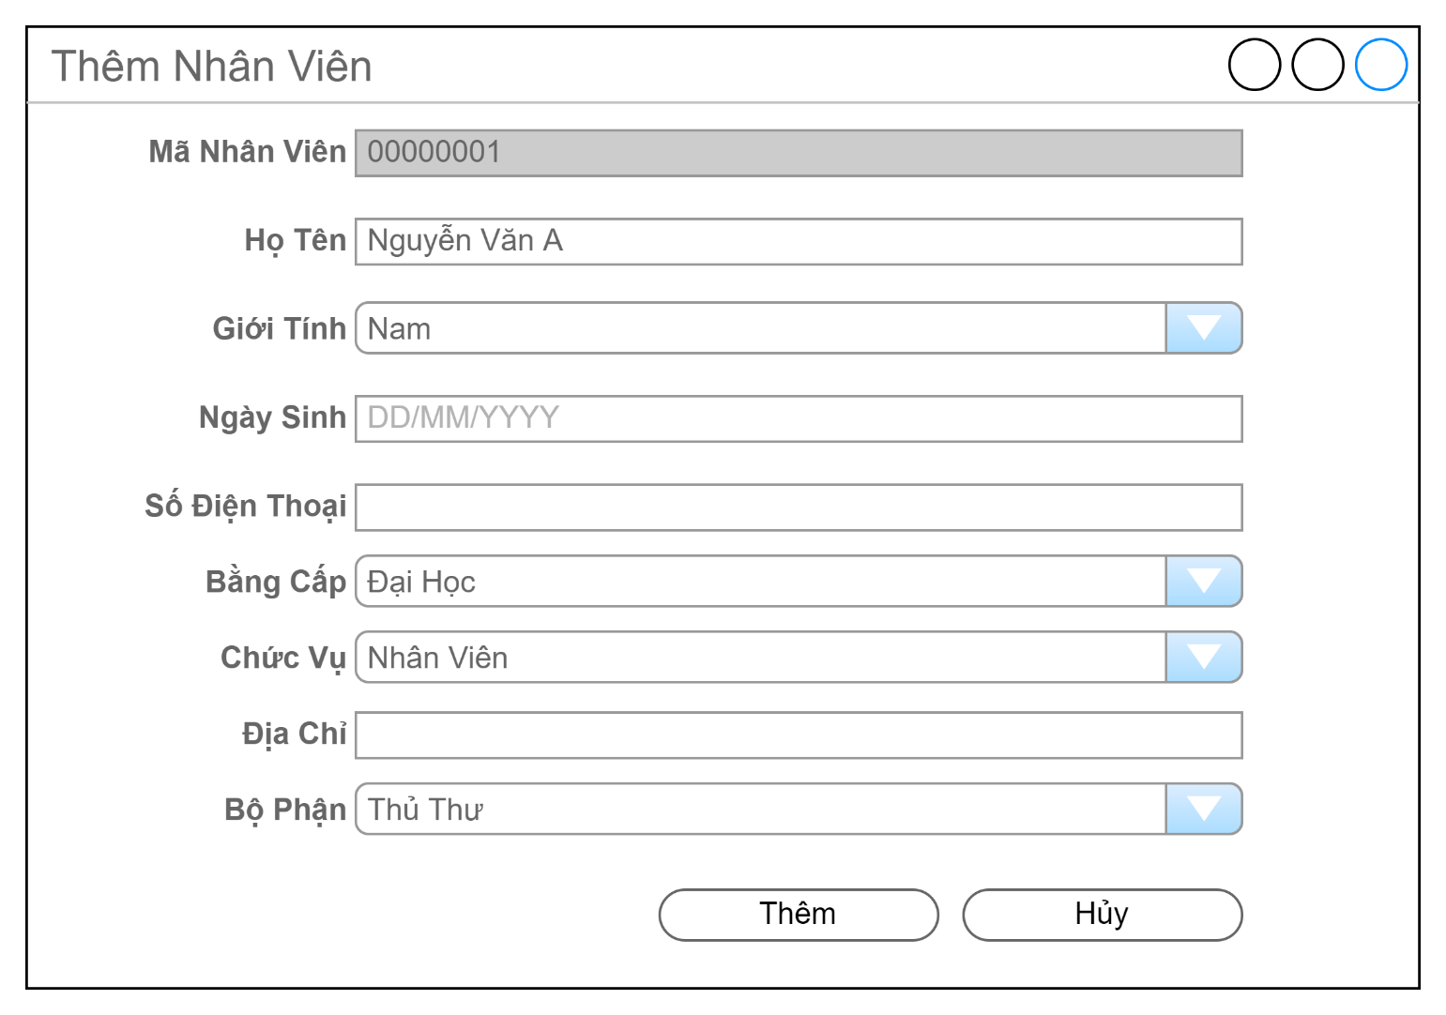

* Thuộc menu “Quản lý nhân viên”
* Được dùng để thêm thông tin một nhân viên mới. Thông tin nhân viên sau khi được thêm sẽ nằm trong danh sách nhân viên của hệ thống
* Quản lý có thể sử dụng màn hình “Tra cứu nhân viên” để tra cứu thông tin của nhân viên cũng như điều chỉnh/xóa nhân viên

### Màn hình “Thêm độc giả”

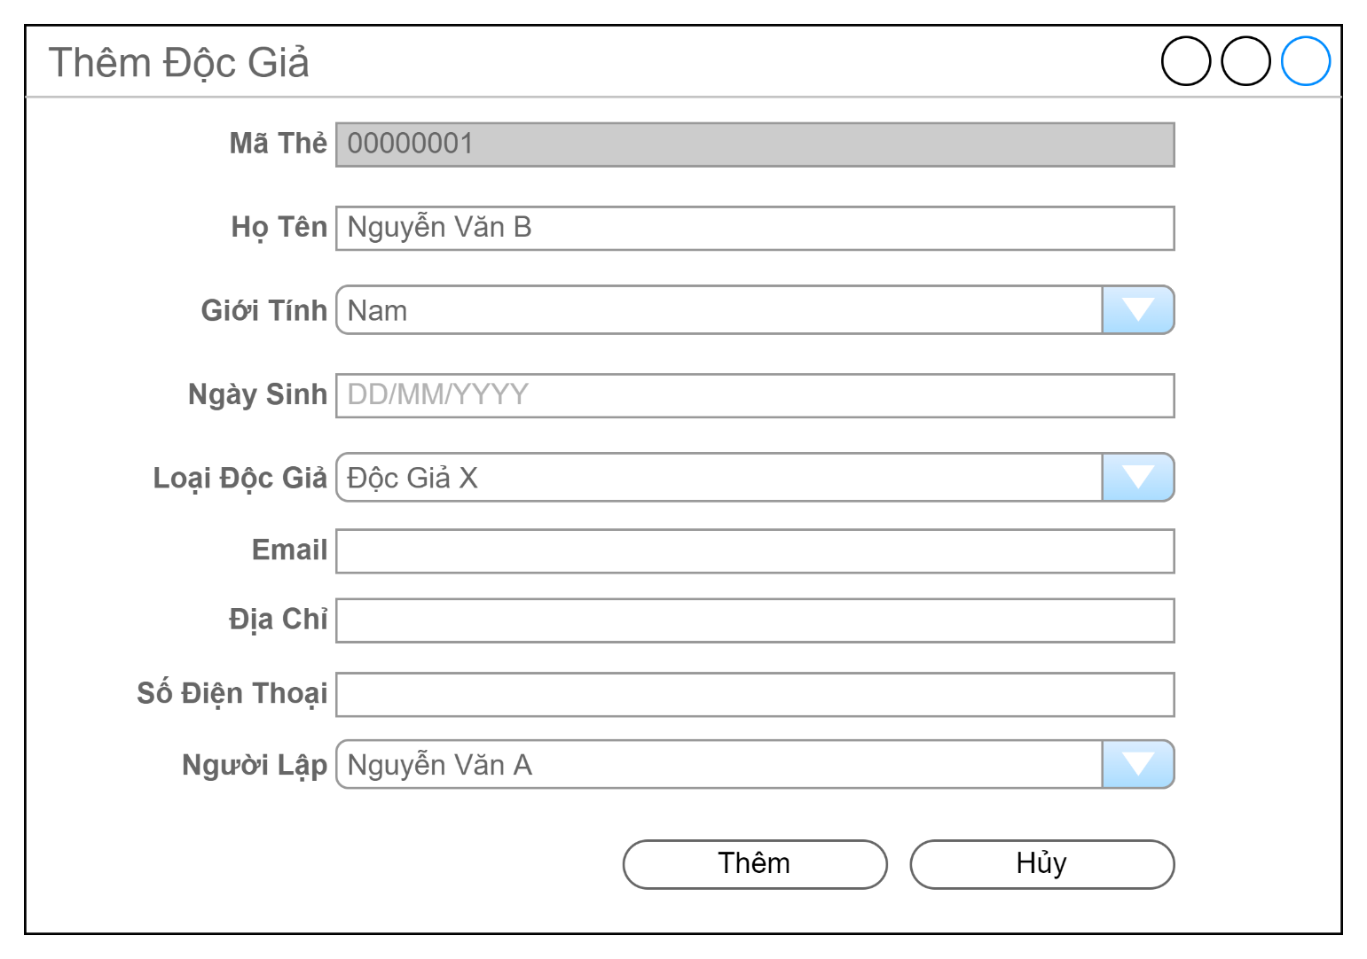

* Thuộc menu “Quản lý độc giả”
* Được dung để thêm thông tin một độc giả mới. Thông tin độc giả sau khi được thêm sẽ nằm trong danh sách độc giả của hệ thống
* Nhân viên có thể sử dụng màn hình “Tra cứu độc giả” để tra cứu thông tin của độc giả cũng như điều chỉnh/xóa độc giả

### Màn hình “Thêm sách”

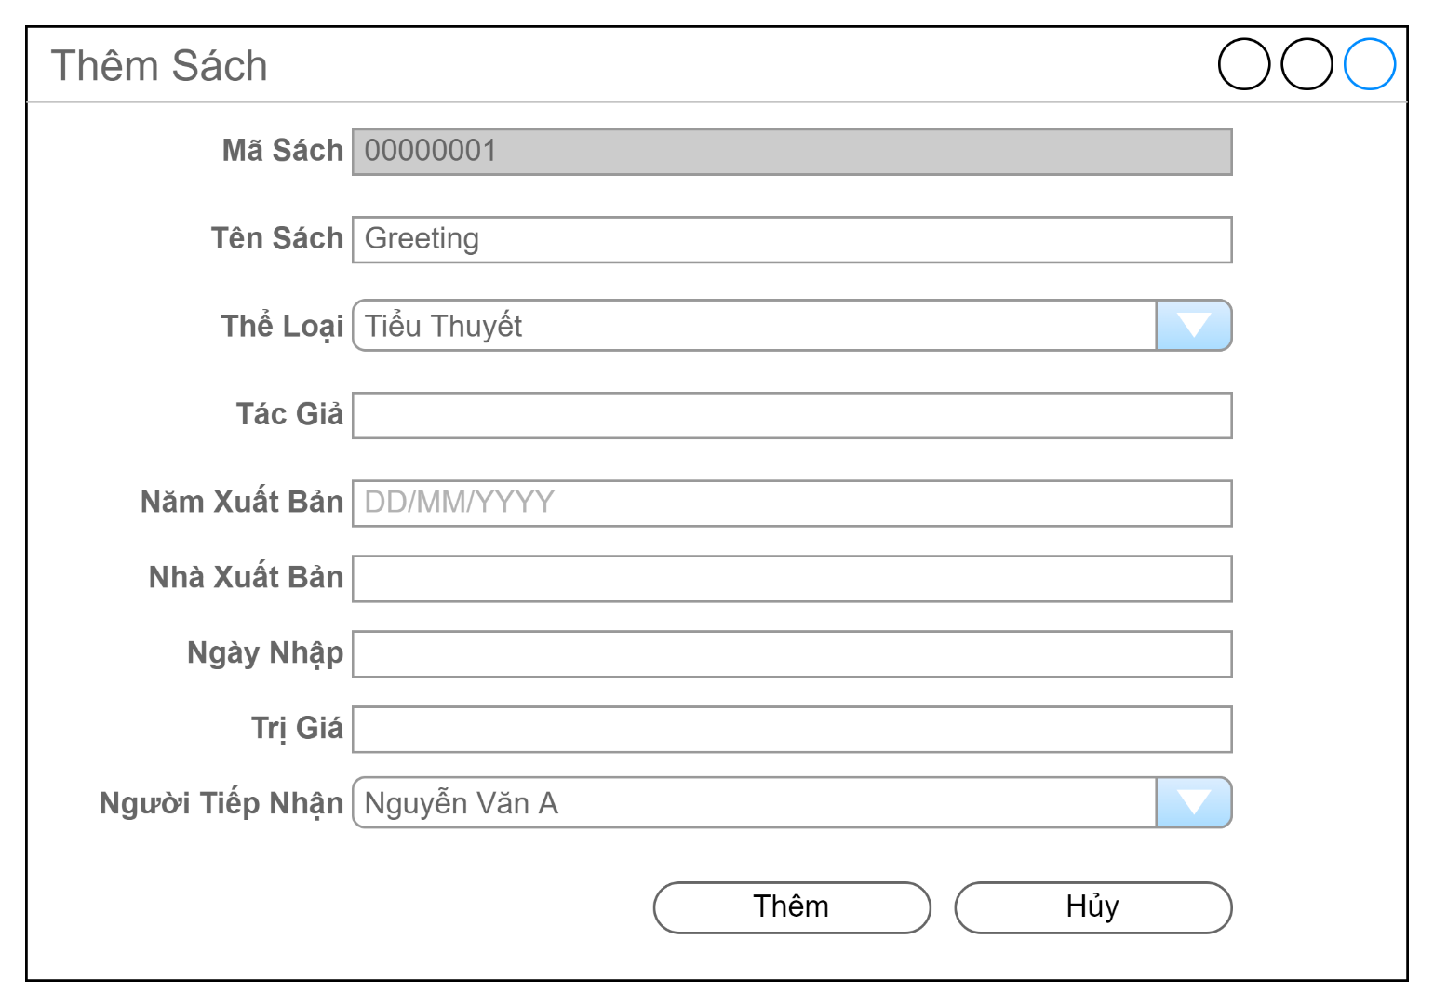

* Nhấn nút “Thêm” để thêm một loại sách mới vào danh sách sách.
* Chương trình sẽ báo lỗi nếu sách vừa thêm vào trùng tên với một quyển sách đã có trong nhà sách.

### Màn hình “Tra cứu sách”

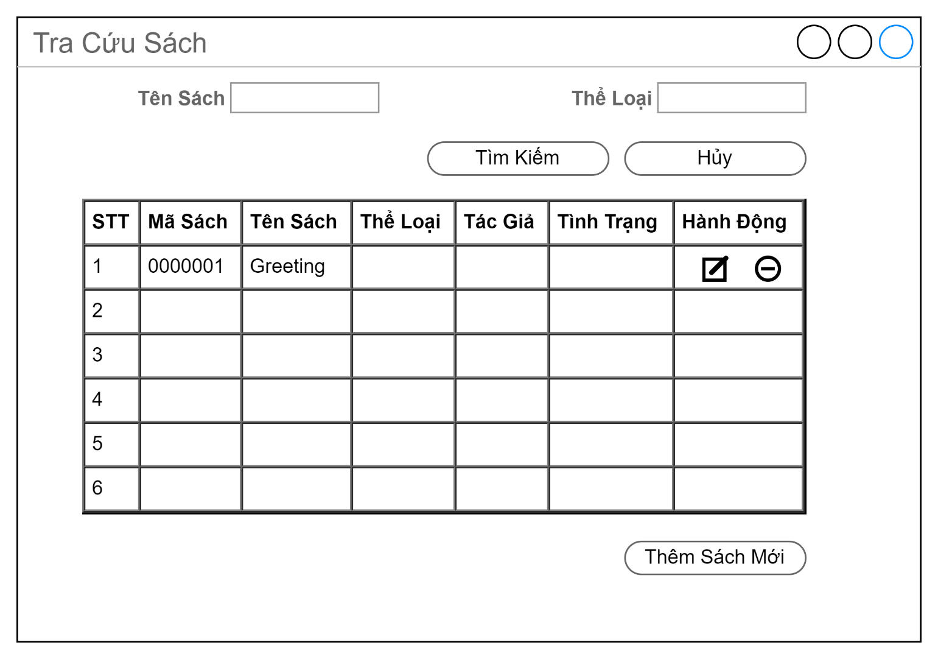

* Màn hình dung để tra cứu danh sách tất cả các đầu sách hiện có trong thư viện.
* Người dùng có thể thực hiện tìm kiếm, xem, thêm, xóa, sửa thông tin sách tại màn hình này. Cụ thể:
  + Thêm sách mới vào thư viện: sẽ chuyển đến & thao tác tương tự màn hình “Thêm sách”
  + Tìm kiếm sách: tìm kiếm theo tên và thể loại
  + Xem thông tin chi tiết của một cuốn sách: nhấn vào tên một cuốn sách cụ thể, màn hình thông tin chi tiết sách sẽ hiển thị để người dung xem
  + Điều chỉnh thông tin chi tiết của một cuốn sách: chọn một sách muốn chỉnh sửa, nhập thông tin mới vào khung tại các thông tin muốn điều chỉnh và nhấn nút “Sửa”.
  + Xóa một cuốn sách: chọn một sách muốn xóa và nhấn vào biểu tượng “Xóa” ở dòng tương ứng với sách muốn xóa.

### Màn hình “Mượn sách”

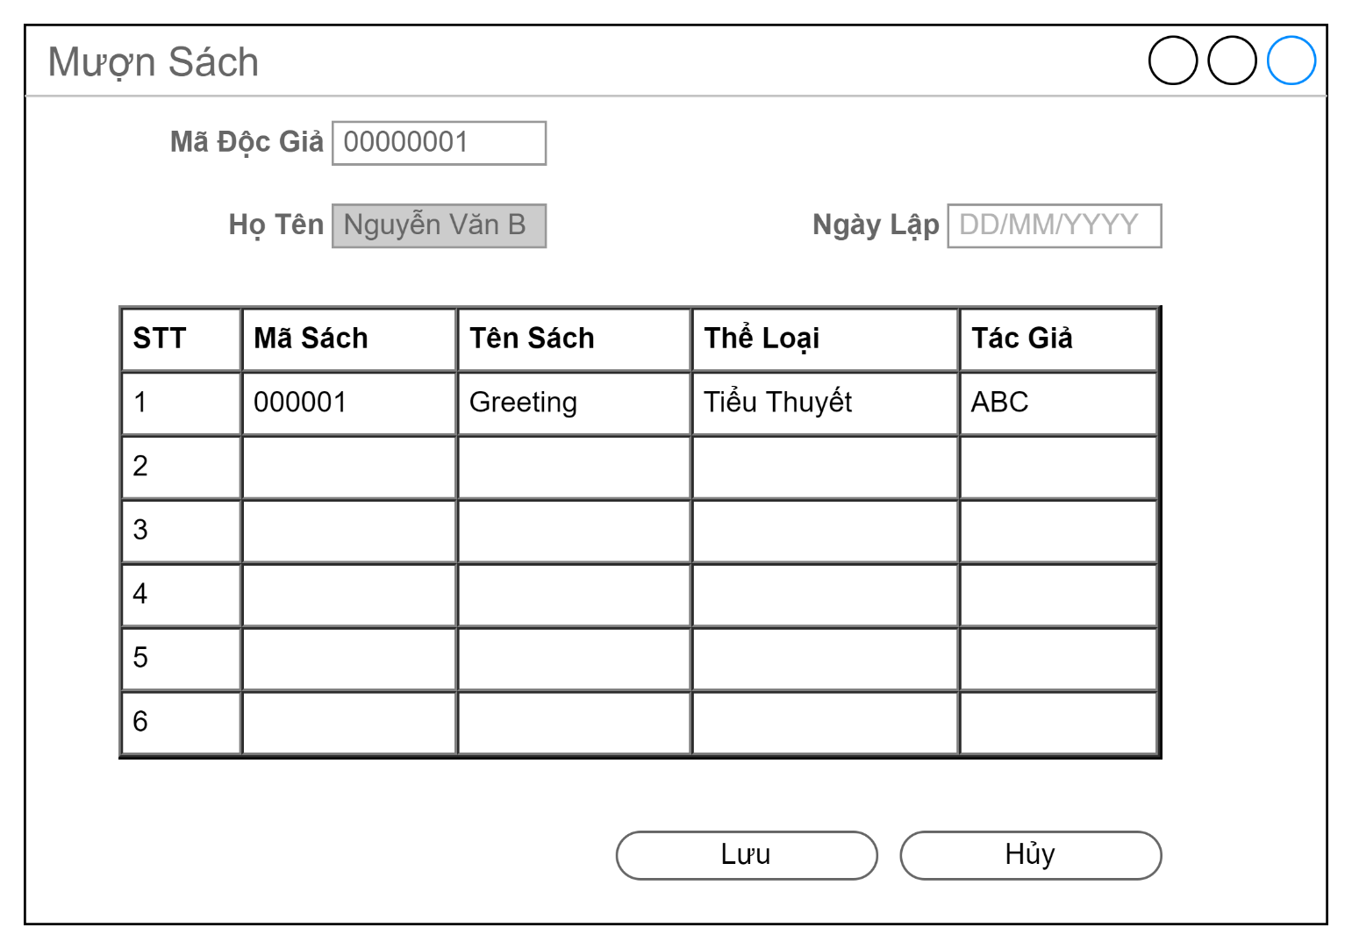

* Được sử dụng để cập nhật thông tin mượn sách của độc giả
* Khi nhập thông tin Mã độc giả, hệ thống sẽ lấy ra danh sách những cuốn sách đang được độc giả mượn
* Nhân viên có thể thêm thông tin mượn sách cho một hoặc nhiều cuốn sách.

### Màn hình “Trả sách”

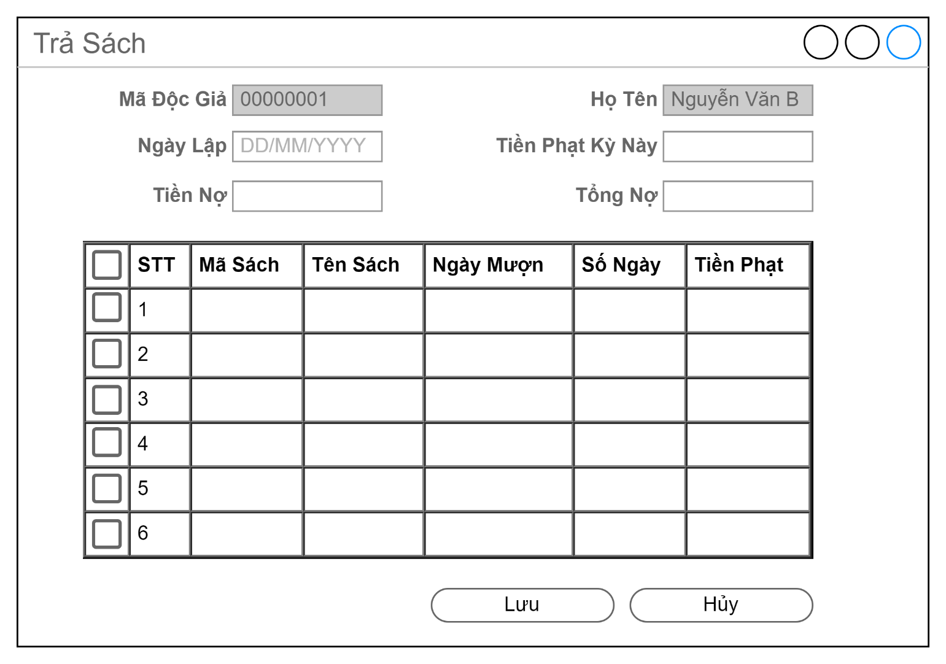

* Được sử dụng để cập nhật thông tin trả sách của độc giả
* Khi nhập thông tin Mã độc giả, hệ thống sẽ lấy ra danh sách những cuốn sách đang được độc giả mượn
* Nhân viên có thể cập nhật thông tin trả sách cho một hoặc nhiều cuốn sách.

### Màn hình “Ghi nhận mất sách”

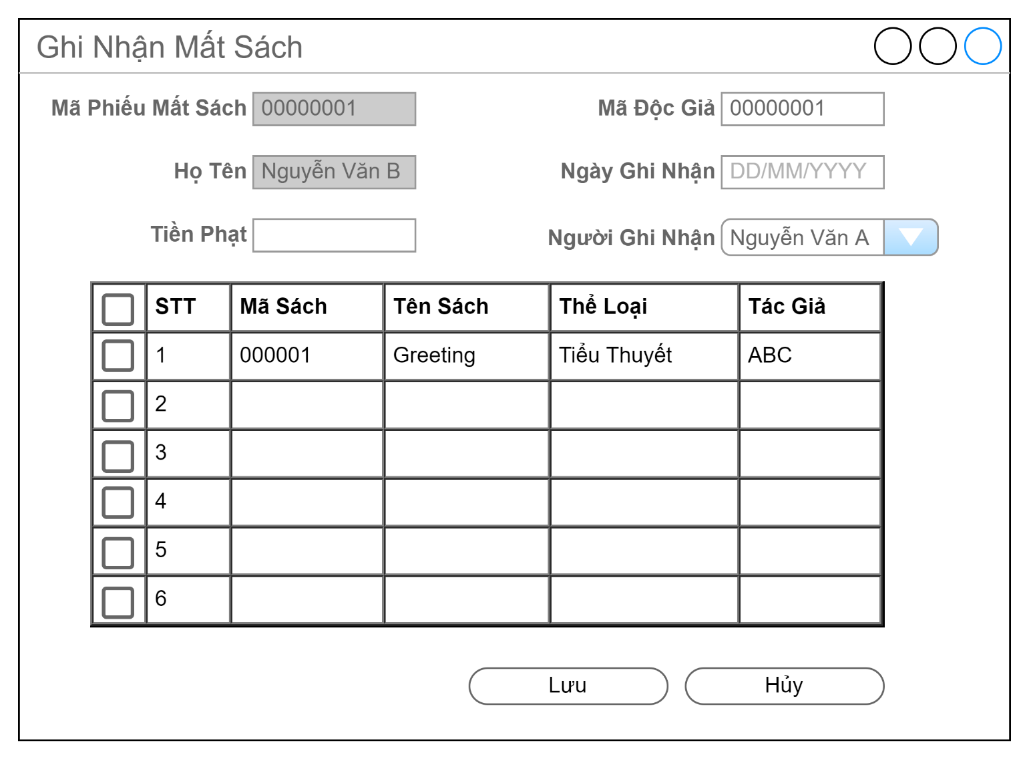

* Được sử dụng để cập nhật thông tin mất sách của độc giả
* Khi nhập thông tin Mã độc giả, hệ thống sẽ lấy ra danh sách những cuốn sách đang được độc giả mượn
* Nhân viên có thể cập nhật thông tin mất sách cho một hoặc nhiều cuốn sách.

### Màn hình “Phiếu thu tiền phạt”

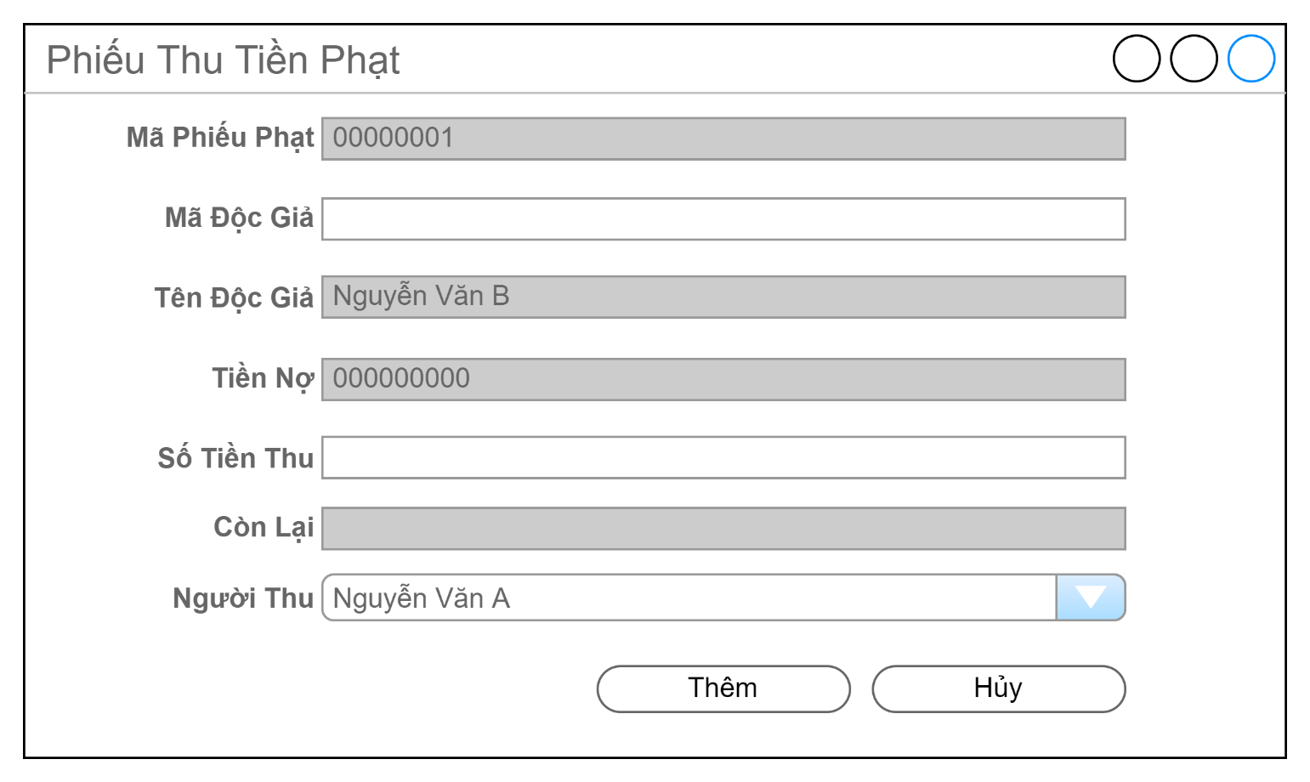

* Được sử dụng để cập nhật thông tin phiếu thu tiền phạt của độc giả
* Khi nhập thông tin Mã độc giả, hệ thống sẽ lấy ra thông tin tiền nợ hiện tại của độc giả

### Màn hình “Báo cáo”

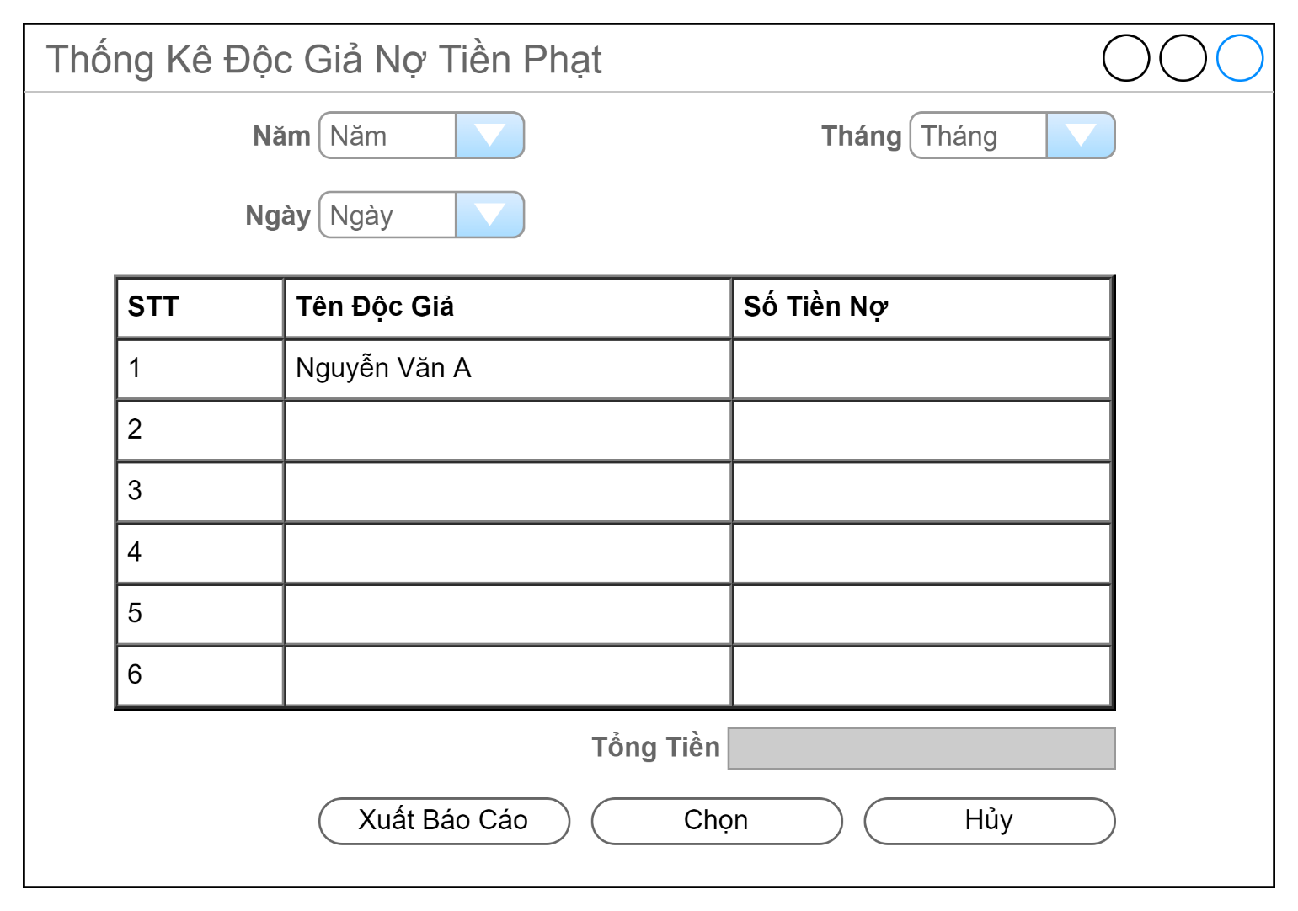

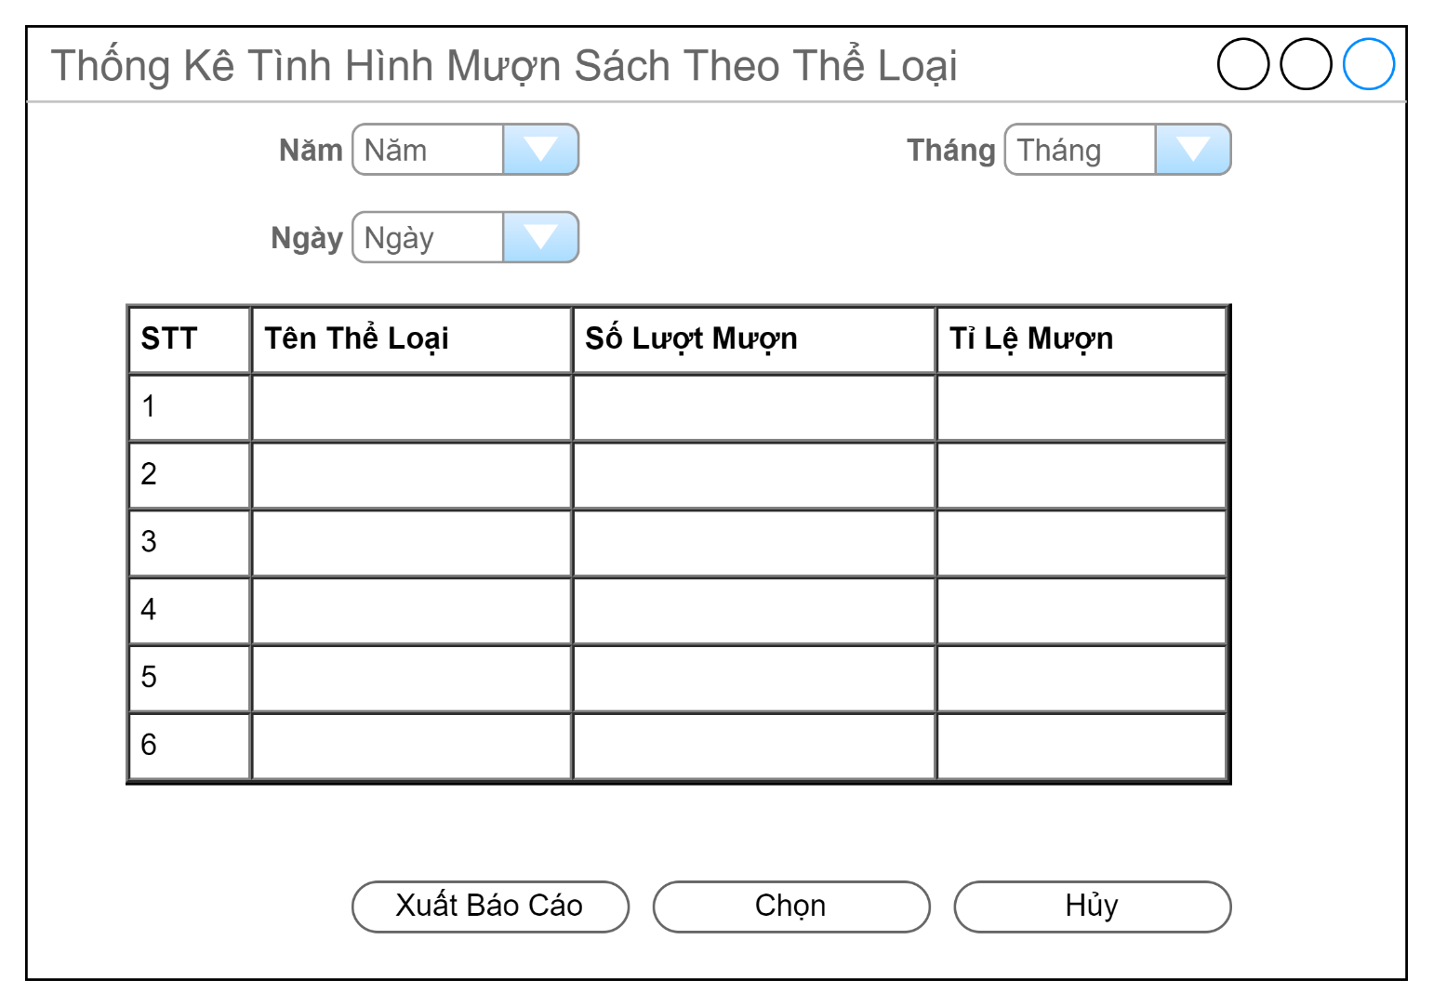

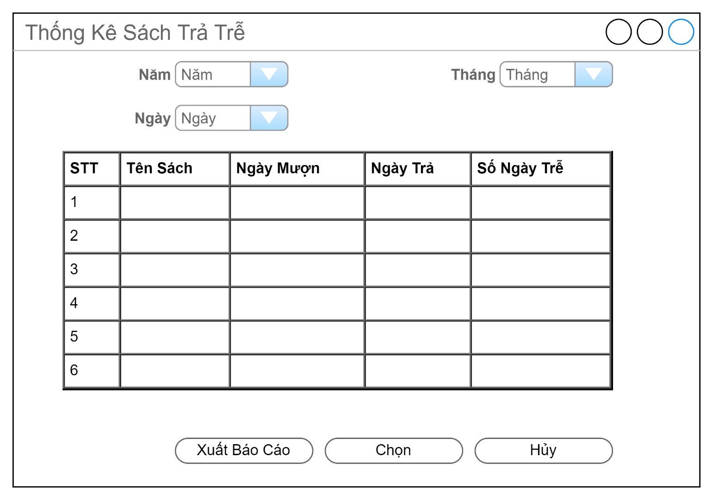

* Màn hình gồm danh sách tất cả các báo cáo tồn kho của thư viện.
* Người dung có thể chọn loại báo cáo muốn xem, chọn thời gian báo cáo mong muốn để xem
* Người dùng có thể tải báo cáo dưới dạng file excel để xem chi tiết